Математика

**Отношение чисел и величин**

*Примерный сценарий урока*

**Место проведения урока:** Государственный музей спорта

Адрес: ул. Казакова, д.18, стр.1, этаж 1, зал «Зарождение спорта».

**Рекомендации по проведению учебного дня**

Учебный день в Государственном музее спорта состоит из трех уроков: математики, окружающего мира и физической культуры. Целесообразно начать учебный день с урока математики в зале «Хоккей» на 1 этаже, далее перейти в зал «Единоборства» на урок окружающего мира (1 этаж). На уроках важно обратить внимание обучающихся на развитие национальных видов спорта в России (на окружающем мире – самбо, борьба на поясах, мас-рестлинг, а на математике указать на то, что родиной хоккея с мячом принято считать Россию).

Завершить учебный день предлагается уроком физической культуры, первая часть которого включает теоретическую часть и знакомит обучающихся с экспозицией зала «Олимпийской славы», вторая часть проводится на стадионе музея спорта.

**Подготовительный этап**

Перед поездкой обучающиеся вместе с учителем могут ознакомиться с информацией о музее, изучить дополнительные и справочные материалы по теме урока (используйте «Материалы для учителя», «Материалы для ученика»), повторить глоссарий. Для проведения урока учителю необходимо распечатать учебные материалы (важно: обязательно раздать каждому ученику таблицы 1 и 2 для заполнения), а обучающимся рекомендовать взять с собой ручки и цветные карандаши для фиксации своих ответов.

**Основная часть**

В основе урока «Отношение чисел и величин» по математике – принцип поисково-исследовательской деятельности.

Урок направлен на знакомство обучающихся с пространством Государственного музея спорта, его экспозициями (зал «Зарождение спорта», зал «Хоккей») и уникальными предметами, отражающими историю спорта в нашей стране: редкими кубками и медалями, спортивной формой и инвентарем, спортивной атрибутикой и сувенирами с Олимпийских игр.

На уроке обучающиеся научатся использовать математические знания для описания окружающих предметов и процессов, распознавать и называть геометрические тела (шар, цилиндр), описывать расположение предметов в пространстве экспозиции; накопят опыт решения заданий с опорой на экспозицию; закрепят свои знания по определению геометрических форм окружающих предметов с аргументацией своих ответов, а именно использовать свойства квадрата для решения поставленной задачи; приобретут в ходе работы с таблицами важные для практико-ориентированной математической деятельности умения, связанные с представлением, анализом и интерпретацией данных, научатся извлекать необходимые данные, заполнять готовые формы, объяснять, сравнивать и обобщать информацию, делать выводы и прогнозы.

**Ход урока**

Занятие продолжительностью примерно 45 минут проводит преподаватель образовательной организации. Обучающиеся получают рабочие листы и вносят в них свои ответы.

**Задания № 1-2** выполняются в зале «Зарождение спорта» на 1 этаже напротив входа в музей.

Знакомство с окружающим пространством, ориентация на месте. Обучающимся необходимо найти представленный в этом зале велосипед «Паук», обратить внимание на окружность его колес и выполнить задание с выбором правильного ответа. Закрепление математических понятий: «окружность», «круг», «радиус», «диаметр».

*Дополнительная информация*

В 70-х годах позапрошлого столетия появились и стали приобретать популярность велосипеды системы «Пенни-фартинг» или «Паук». Принципиальное отличие конструкции – разница диаметра колес (отсюда сравнение с пенни и фартингом) и, как следствие, расположение седла. Переднее колесо огромного диаметра было предложено с целью увеличения расстояния, которое преодолеет велосипедист за один оборот педали.

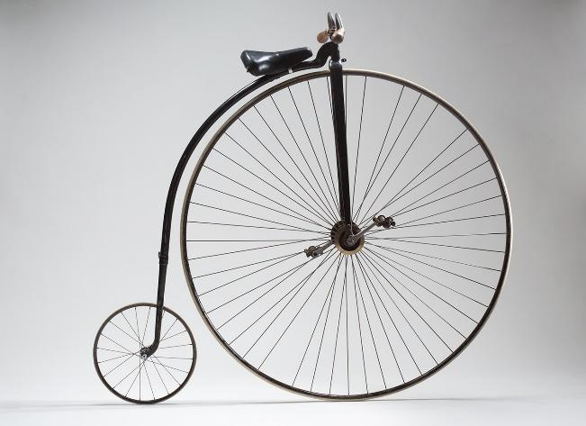

В результате переднее колесо стало гипертрофированно большим, сиденье разместилось на большой высоте и забраться на такой велосипед было делом не шуточным. Кататься же – удовольствие сомнительное. Постоянно нужно контролировать равновесие, чтобы не рухнуть с большой высоты. Поэтому «Паук» как тупиковая ветвь развития перешел в категорию музейных и коллекционных экспонатов и стал страстью отдельно взятых любителей.

**Задание № 3-10** выполняются в зале «Хоккей» на 1 этаже (налево при выходе из зала «Зарождение спорта»).

В зале учитель может предварительно разделить класс на группы и распределить задания. Свои ответы обучающиеся вносят в рабочие листы, а данные по ячейкам – в дополнительный лист для работы (учитель раздает предварительно перед началом урока), обращаясь к нему на протяжении всего урока.

Задание № 8 предполагает работу с таблицей 2 и внесением в нее данных, на основе которых ребята смогут выполнить следующее задание, проанализировав свои измерения.

В заданиях № 10-11 обучающиеся собирают информацию об известных хоккеистах, изучают их награды и мемориальные вещи, выполняют задания, вносят ответы в таблицу 2, дополняя ее и рабочий лист.

**Рефлексия**

В итоговом задании обучающиеся, используя данные, собранные ими в ходе урока, и опираясь на предметы в экспозиции, составляют 3-4 вопроса по таблицам 1 и 2. При составлении вопросов они могут использовать слова *на сколько больше, на сколько меньше, во сколько раз больше, во сколько раз меньше.* По итогам урокаможно задать свои вопросы одноклассникам и разобрать ответы.